Určení složení plynné a kapalné fáze při destilaci binární směsi etanol-voda
Soustava voda-etanol je příkladem neideální binární soustavy (viz fázový diagram na Obr. 1). Provádíme-li běžným způsobem destilaci této směsi o celkovém složení daném molárním zlomkem $X_{i}^{C}$, kde $i$ představuje složku směsi (zde etanol $\text{Et}\text{.}$ nebo vodu $V$), odchází z destilační baňky páry bohaté na těkavější složku (zde etanol). Tyto páry kondenzují v chladiči a stékají do předlohy. Tím se ochuzuje destilovaná směs o etanol a postupně se zvyšuje teplota varu. K přesnému stanovení složení par $X_{i}^{g}$ nad destilovanou směsí není toto vedení experimentu vhodné, protože obsah etanolu v parách se $X_{\text{Et}}^{g}$ během destilace plynule mění (dle křivky (l+g)/g) na Obr. 1.

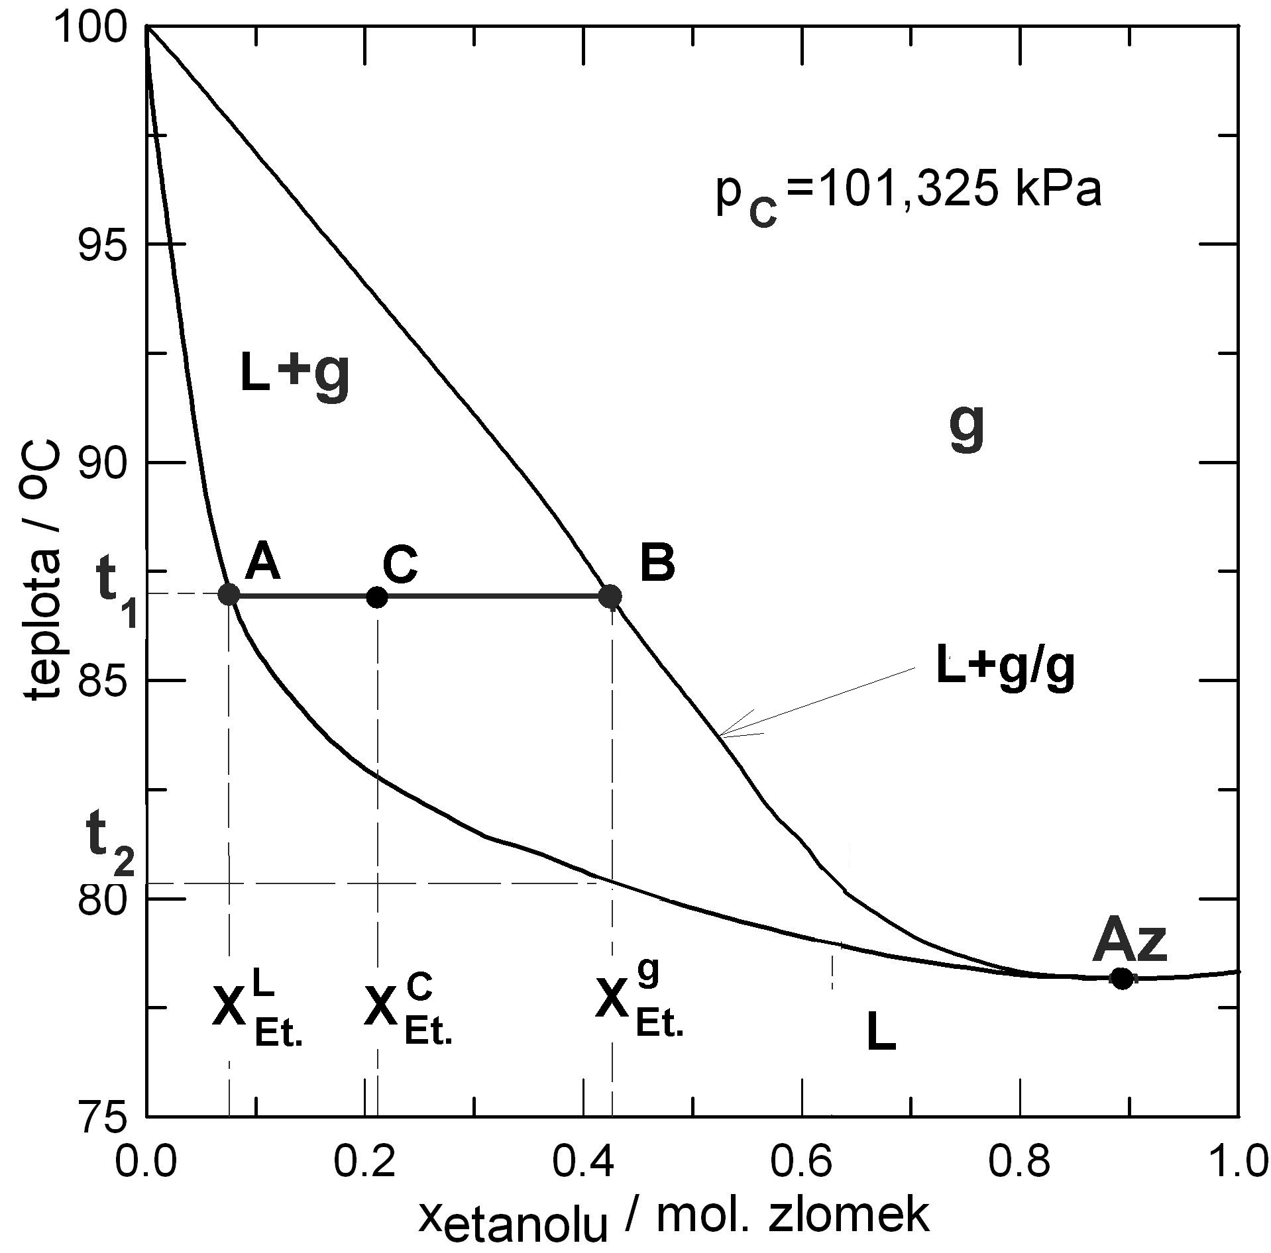
Obr. 1: Fázový diagram soustavy voda-etanol. Az azeotropní bod (78,18°C, $x_{\text{et}\text{.}}^{\text{Az}}=0,\text{893}$), (b.v.: vody 100,0°C, etanolu 78,4°C).
Použijeme-li aparaturu na Obr. 2 lze experiment provést lépe, neboť uspořádání umožňuje návrat kondenzovaných par do destilační baňky samospádem (tzv. reflux). Po určité době je tak dosaženo dynamické rovnováhy, za které se nemění teplota par $t_{1}$ udávaná teploměrem ani složení kapalné $X_{i}^{L}$ a plynné $X_{i}^{g}$ fáze. Obsah etanolu $X_{\text{Et}}^{L}$ a $X_{\text{Et}}^{g}$ je pak dán bodem A a B na Obr. 1. Za refluxu je celková vsázka destilované směsi o složení $X_{i}^{C}$ rozdělena mezi kapalnou fázi o složení $X_{i}^{L}$ na dně destilační baňky a plynnou fázi o složení$X_{i}^{g}$. Tyto páry se však prakticky všechny nachází v zkondenzovaném stavu v jímce pod zpětným chladičem. Množství etanolu i vody v parách je z hlediska látkové bilance zanedbatelné.

K varu čistých kapalin i směsí dochází v okamžiku, kdy jejich teplota dosáhne hodnoty, za které se vnitřní tlak kapaliny vyrovná tlaku vnějšímu - obvykle laboratornímu. Vnitřní tlak kapaliny je totožný s celkovým rovnovážným tlakem nasycených par $p_{C}$ nad kapalnou fází:
$p_{C}=\sum_{i}{p_{i}^{g}}$ (4.1)
kde $p_{i}^{g}$ jsou rovnovážné parciální tlaky složek, které kapalnou směs tvoří.
Parciální tlak složky $i$, která je v kapalné směsi majoritní (tj. $X_{i}^{L}→1$) lze vypočítat pomocí Rauoltova zákona (RZ):
$p_{i}^{g}=X_{i}^{L}⋅p_{i}^{0}$ (4.2)
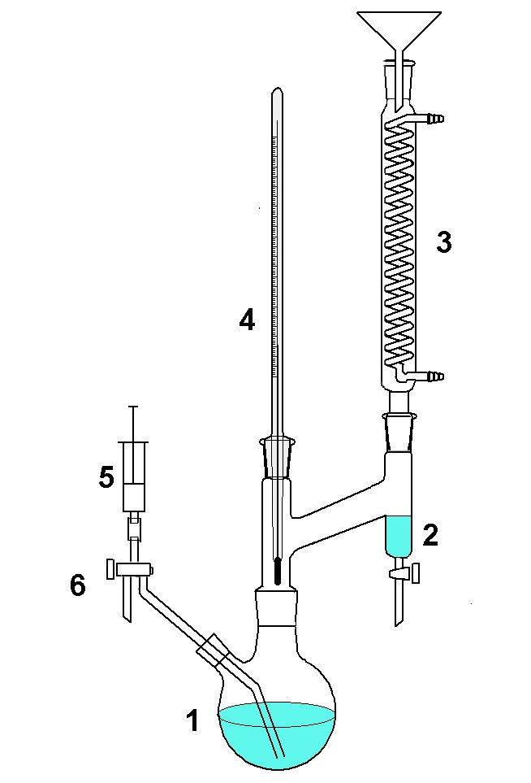
Obr. 2: Experimentální aparatura pro destilaci s refluxem. 1… destilační baňka, 2…alonž, 3…zpětný chladič, 4… teploměr, 5…injekční stříkačka, 6…trojcestný kohout. Nutno zahřívat topným hnízdem !
kde $p_{i}^{0}$ je rovnovážný tlak par složky $i$ nad čistou kapalinou tvořenou pouze složkou $i$. Experimentálně měřené rovnovážné tlaky par nad čistými kapalinami jsou obvykle tabelovány (viz Tabulka I), nebo popsány vhodnými matematickými závislostmi. Pro etanol zde platí:
$\text{ln}p_{\text{et}}^{0}=\text{23},\text{57999}−\frac{\text{3674},\text{37}}{\left(t+\text{226},5\right)}$ (4.3)
kde $t$ je teplota ve $C$.
Naopak je-li složka $i$ v kapalné směsi složkou minoritní ($x_{i}^{L}→0$) řídí se její rovnovážný tlak Henryho zákonem (HZ):
$p_{i}^{g}=X_{i}^{L}⋅h_{i}$ (4.4)
kde $h_{i}$je Henryho konstanta závislá na teplotě, tlaku a složení soustavy.
Za předpokladu, že plynná fáze vykazuje ideální chování (tedy platí:$p_{i}^{g}=p_{C}⋅x_{i}^{g}$) a že platí RZ, lze vypočítat molární zlomek složky $i$ v plynné fázi:
$x_{i}^{g}=x_{i}^{l}⋅\frac{p_{0}^{i}}{p_{c}}$ (4.5)
toto složení plynné fáze se tím více odchyluje od experimentu čím méně jsou výše uvedené dva předpoklady splněny. Tedy čím více je chování směsi neideální.
Není-li obsah složky v kapalné směsi ani majoritní ani minoritní, pak obvykle RZ ani HZ zákon neplatí. Má-li parciální tlak složky $p_{i}^{g}$ získaný s použitím RZ dle vztahu (4.2) nižší hodnotu nežli experimentální parciální tlak, hovoříme o tzv. kladné odchylce od RZ pro složku i. V opačném případě o odchylce záporné od RZ. Je-li součet parciálních tlaků složek (viz vztah (4.1)) získaných s použitím Raoultova zákona nižší nežli celkový experimentální tlak v destilační aparatuře, pak hovoříme o převaze kladných odchylek od RZ.

Úkol: Určete složení koexisistujících fází při ustálené teplotě refluxu. Porovnejte experimentální a teoretické rovnovážné složení par nad binární směsí etanol-voda. Zjistěte, zda se destilovaná směs chová ideálně, pokud nikoliv určete jakou odchylku od RZ vykazuje.
?
Potřeby a chemikálie: Destilační aparatura umožňující reflux (viz Obr. 2, (varná baňka (500 ml), zpětný chladič, alonž s výpustním kohoutem, teploměr s rozsahem 75-100°C, topné hnízdo, skleněné kuličky, stojan, svorky, trojcestný kohout se stříkačkou (10ml), zkumavky (cca 12ks), stojan na zkumavky, injekční stříkačka (2ml) s jehlou, dělené pipety (5ml, 10ml). Refraktometr s příslušenstvím (pro index lomu n=1,33... až 1,37...). Destilovaná voda, laboratorní ethanol s obsahem čistého etanolu 95,6 wt. % (zbytek voda). Připravené směsi etanol–voda se známým složením o molárním zlomku etanolu: 0,05 (přepravíme smísením 848 obj. dílů vody + 152 obj. dílů laboratorního etanolu); 0,10 (objemový poměr: 723/276); 0,2 (534/466); 0,3 (396/605); 0,50 (207/793) a 0,70 (84/916).


Postup: Sestavíme destilační aparaturu dle Obr. 2. Do destilační baňky vložíme několik skleněných kuliček a doplníme 250-300 ml směsi etanol-voda (vhodná je koncentrace cca 50 wt% etanolu vroucí v rozmezí 80-85ºC).

- Pustíme přítok chladící vody do zpětného chladiče. Zapneme zahřívání topného hnízda. Uvedeme směs do varu.
- Necháme směs refluxovat. Čekáme na ustálení teploty.
- Po ustálení si zapíšeme údaj teploměru a odebereme do zkumavky vzorek z destilační baňky i alonže.
- Chceme-li zjistit rovnovážné složení par nad směsí etanol –voda o jiné koncentraci odebíráme z alonže destilát. Refluxovaná směs se tak ochudí o etanol. Po následném refluxu a ustálení bude odečítaná teplota par vyšší a složení odebíraných vzorků z destilační baňky i alonže jiné (viz fázové hranice na Obr. 1).
- Po ukončení destilace vypneme topné hnízdo a uzavřeme přívod chladící vody.
Od aparatury neodcházíme a máme ji stále pod dohledem. Nejčastější příčinou požáru v laboratoři bývá právě destilace. Při větším počtu odběrů nesmíme dopustit, aby destilační baňka byla při zapnutém ohřevu prázdná. Používání topného hnízda je základem pro bezpečné práce.

- Určení kalibrační závislosti koncentrace etanolu ve vodě. Z připravených kalibračních roztoků etanol-voda odebíráme vzorky injekční stříkačkou. Stříkačku nejprve kalibračním roztokem vypláchneme (použitý roztok odstříkneme do připravené kádinky, zbytky se při úloze recyklují). Po opětovném naplnění roztok nanášíme již na suchou refrakční plochu refraktometru. Při laboratorní teplotě změříme co nejpřesněji index lomu všech kalibračních roztoků, destilované vody a laboratorního etanolu.
- Analýza vzorků. Kalibrační závislost indexu lomu na koncentraci etanolu není lineární, proto je nutný následující postup. Změříme index lomu všech odebraných vzorků. Je-li index lomu blízký hodnotě 1,36 , zředíme vzorek destilovanou vodou v poměru 1:1 . Je-li nová hodnota stále blízká 1,36 opakujeme ředění.
Během práce si změříme na laboratorním tlakoměru aktuální atmosférický tlak v laboratoři. Po skončení práce a vychladnutí kolony zbytky odebraných vzorků i kalibračních roztoků recyklujeme přelitím do destilační baňky.
Určení koncentrace etanolu ve vzorcích. Chyba při odečtu složení vzorků z naměřeného indexu lomu (hodnoty indexu okolo 1,36) v oblasti kalibrační křivky pro vysoké koncentrace etanolu je velká. Proto provádíme dodatečné ředění těchto vzorků vodou 1:1 a opakujeme měření. Koncentraci etanolu před ředěním pak získáme vynásobením koncentrace odečtené dle kalibrační křivky za použití hodnoty indexu lomu pro zředěný roztok zřeďovacím faktorem (hodnota 2 při jednom zředění, 4 při dvou ředěních).

Protokol: Kalibrační tabulka 1: Ve sloupcích pro každý kalibrační vzorek: koncentrace v mol. zl. etanolu, index lomu. Kalibrační graf 1: Závislost indexu lomu směsi etanol-voda na mol. zl. etanolu. Tabulka 2: Ve sloupcích pro každý odebraný vzorek: označení vzorku (uvedeme pořadové číslo odběru a symbol pro fázi G či L), index lomu, případně doplníme index lomu po prvním ředění a index lomu po druhém ředění, koncentrace etanolu odečtená z kalibračního grafu, zřeďovací faktor, koncentrace etanolu ve vzorku. Tabulka 3: V záhlaví tabulky odečtený laboratorní tlak. Ve sloupcích pro čistý etanol, každou refluxovanou směs a destilovanou vodu: teplota varu (pro etanol a vodu uvedeme bod varu z tabulek, pro refluxované směsi teplotu z refluxního experimentu), obsah etanolu a vody v kapalné fázi, ideální tlak par čistého etanolu za teploty varu (směsi viz vztah (4.3)), ideální tlak par čisté vody za stejné teploty (viz Tabulka I), vypočtený parciální tlak etanolu a vody dle RZ (vztah (4.1)), součet vypočtených parciálních tlaků, rozdíl mezi ideálním tlakem par a laboratorním tlakem, obsah etanolu v plynné fázi ideální (dle vztahu (4.5)) a reálný (viz experiment). Graf 2: do převzatého fázového diagramu Obr. 1 doplníme naměřené složení koexistující plynné a kapalné fáze.

Tabulka I: Závislost napětí nasycených par vody (v kPa) na teplotě.
TºC | 0 | 1 | 2 | 3 | 4 | 5 | 6 | 7 | 8 | 9
0 | 0,609 | 0,656 | 0,704 | 0,755 | 0,811 | 0,870 | 0,923 | 0,999 | 1,070 | 1,145
10 | 1,225 | 1,309 | 1,399 | 1,494 | 1,595 | 1,701 | 1,813 | 1,932 | 2,059 | 2,192
20 | 2,331 | 2,480 | 2,637 | 2,802 | 2,977 | 3,160 | 3,353 | 3,556 | 3,771 | 4,043
30 | 4,232 | 4,481 | 4,743 | 5,018 | 5,307 | 5,610 | 5,926 | 6,260 | 6,609 | 6,975
40 | 7,358 | 7,759 | 8,180 | 8,618 | 9,079 | 9,560 | 10,061 | 10,587 | 11,133 | 11,707
50 | 12,304 | 12,928 | 13,579 | 14,258 | 14,963 | 15,694 | 16,466 | 17,263 | 18,101 | 18,966
60 | 19,870 | 20,801 | 21,786 | 22,796 | 23,847 | 24,938 | 26,081 | 27,265 | 28,489 | 29,766
70 | 31,082 | 32,452 | 33,875 | 35,351 | 36,868 | 38,450 | 40,087 | 41,789 | 43,544 | 45,366
80 | 47,242 | 49,183 | 51,205 | 53,293 | 55,434 | 57,656 | 59,956 | 62,337 | 64,798 | 67,325
90 | 70,11 | 72,82 | 75,61 | 78,50 | 81,46 | 84,53 | 87,70 | 90,96 | 94,30 | 97,77
100 | 101,33 | 105,00 | 108,77 | 112,67 | 116,67 | 120,80 | 125,05 | 129,40 | 133,91 | 138,51
Molární výparné tepla za standardního tlaku: ethanol 40,003 kJ/mol, voda 40,599 kJ/mol.

